**浅谈图形计算器在高中数学教学中的应用**

**摘要：**作为新课改背景下的高中数学教师，应始终紧密结合新课改的需要，以新课改理念为指导，切实加强现代信息技术的应用，作为教师应结合教学实际应用信息技术，才能最大化的提高应用效果，从而为教学质量的提升注入强劲的动力，并为促进我国教育事业的发展而不懈努力。本文围绕图形计算器的应用，重视学生自主学习能力和学生自治能力的培养。积极创造以学生为中心的学习条件，使教师角色得到转变。教师要真正成为学生学习的辅导者、引导者和课堂教学的组织者，给学生一定的自主学习的机会，让学生在各种自主交互中培养自主学习能力，学会学习。

**关键词：**高中数学 图形计算器 应用

新课程标准指出：“学生的数学学习活动不应只限于接受、记忆、模仿和练习，高中数学课程还应倡导自主探究、动手实践、合作交流、阅读自学等学习数学的方式……”“还应注重提高学生的数学思维能力”“以及现代信息技术与数学课程有机整合……”.高中数学相较初中更加抽象，更加复杂，如何将抽象问题具体化，复杂问题简单化是一线数学教师该认真思考的。利用课件，多媒体来解决以上问题无疑是事半功倍的好方法。

现根据本人的实际经验，简单谈一谈教学中应用图形计算器的感受。

资料显示，为了推动新课程的实施，更好地开展信息技术与新课程的整合，2007年10月，教育部基础教育课程中心与美国[惠普](https://baike.baidu.com/item/%E6%83%A0%E6%99%AE)公司达成开展“手持技术与中学数学新课程整合”研究课题的合作意向。在此基础上，由教育部数学与复杂系统重点实验室(简称教育部重点实验室)组织实施。

[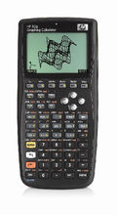](https://baike.baidu.com/pic/%E5%9B%BE%E5%BD%A2%E8%AE%A1%E7%AE%97%E5%99%A8/10023909/0/0dd7912397dda1445e0a2023b2b7d0a20cf48624?fr=lemma&ct=single)

该研究课题计划从2008起，分两批在全国建立20个实验区、500所实验学校进行实验研究。该研究课题的研究目标是：经过3年的实验研究，使教师在教学观念、教学设计、教学实践和学生在做数学、学数学、用数学的方式等方面都能获得更好的发展，同时也为贯彻新课程关于“信息技术与课程整合”的理念提供具体的范例、经验与教训。

在数学课堂教学中，图形计算器提供了一种直观教学手段和一个[实验研究](https://baike.baidu.com/item/%E5%AE%9E%E9%AA%8C%E7%A0%94%E7%A9%B6)的环境，许多数学概念可以用数字的、图形的和符号的方式来表示，一些数学问题也可以用以上三种方式加以解决。在基于图形计算器的学习平台上，教师的教可以更多地借助于便捷的计算、直观的图形和仿真的模拟，引导学生进行数学的实验和探究，帮助学生发现数学的结论和理解数学的本质，并进行更加广泛的数学实践和应用。同时，学生有更好的条件采用自主学习方式，通过独立思考、自主实践、合作交流，获得更具个性的知识与[能力](https://baike.baidu.com/item/%E8%83%BD%E5%8A%9B/33045)。

以高中数学必修5第3章第3节《简单的线性规划问题》的教学过程为例。

问题1：某工厂用、两种配件生产甲、乙两种产品，每生产一件甲产品使用4个产品耗时1小时，每生产一件乙产品使用4个产品耗时2小时，该厂每天最多可从配件厂获得16个配件和12个配件，按每天工作8小时计算，该厂所有可能的日生产安排是什么？若生产一件甲产品获利2万元，生产一件乙产品获利3万元，如果你是工厂负责人，为了获得最大利润，你将采用哪种生产安排利润最大？

根据之前的知识积累，设生产甲产品件，乙产品件时，工厂获得利润为，学生不难列出不等式组，目标函数，并画出平面区域.









将变形为，



这是斜率为 ，在ｙ轴上的截距为 的直线.当变化时，直线有什么样的变化？如何确定直线的具体位置？引导学生分析函数的几何意义不难得出：当变化时，可以得到一组平行的直线.由于这些直线的斜率是确定的，因此只要给定一个点，就能确定一条直线.因此， 可以由平面内的一个点的坐标唯一确定.总结上述分析结论，的最大值如何求出？本题的最大值是多少？



教师组织学生分小组利用图形计算器查找最优解的位置，并总结探寻最优解的方法。学生参与到对问题的观察、思考、分析、化归的尝试活动中，利用图形计算器有最直观的动态感受，更深刻地体会数形结合的思想。



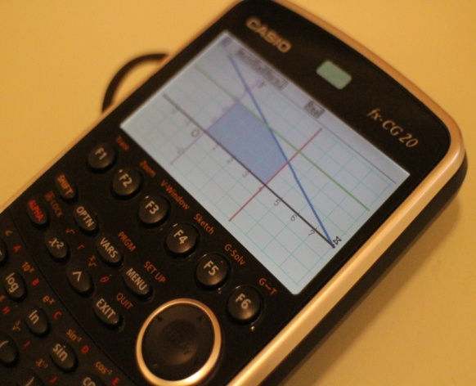

线性规划问题绝非是简单的数形结合问题，题型也是复杂多变的，以往教师的讲解如果只利用黑板，则需要手绘图形，耗工耗时，最主要是不能让学生亲自参与其中，说服力差。而借助图形计算器，不仅可以让学生独立探寻解决方法，更可以自己设计问题，举一反三。例如，上面问题解决后我设计了如下变式：

从以上题目不难看出，最优解常常出现在可行域的顶点位置.若利用练习题中的线性约束条件，你能否设计一种目标函数，使其取得最值时有无穷多个最优解？并验证你的结论。

设计目的在于利用学生的好奇心，激发求知欲，进一步探究最优解的个数问题。

同学们很自然地分小组讨论、探究，设计目标函数，并用图形计算器认真验证设计成果。最后以小组为单位将图形计算器连接投影仪，在电子白板上向同学们展示实验结果。

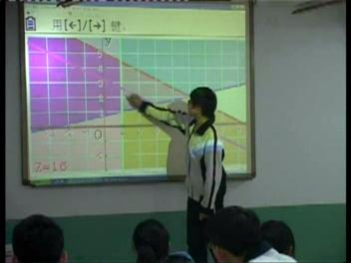

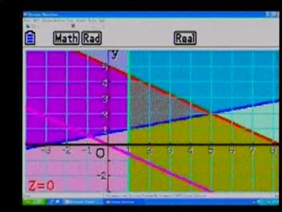

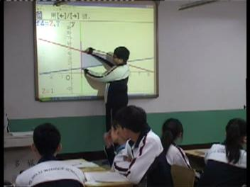

兴趣是最好的老师，学生对所学的知识有了浓厚的学习兴趣，自然就会全情投入，不用老师的监督、催促就会取得喜人的教学成果。

图形计算器是一种小型的手持数学专用电脑，它不仅具有普通计算器的各项功能，还具有很强的绘图功能，当输入编辑好的表达式后，就可以很快地画出函数的图像。

例如，用图形计算器画函数的图像，并研究它们的对称性、增减性。

此种函数在导数章节中有不少的涉猎，往往引导学生利用导数知识研究函数侧图形，单调性，极值，最值等等。图形并不直观。因此可以先组织学生用图形计算器画出函数的图形，就可以帮助学生加深印象，易化难点。

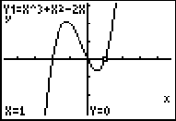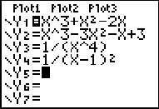

图形计算器是一种辅助的学习工具，使用图形计算器学习数学，可以减少学生烦琐的计算，帮助学生分析、理解数学问题，许多发达国家的学生都使用图形计算器学习数学。但图形计算器不是万能的,学好数学首先还是要靠学生自己动脑筋钻研思考， 掌握基本的概念和解题方法。

使用图形计算器可以使学生的动手能力得到锻炼，学生通过对计算机各种功能的了解，熟练应用输入法，生成知识结果，使学生的学习能力，解决问题的能力都得到了提升。高中数学难度较大，教师一味地讲解的课堂模式并不能真正的解决知识难点，利用信息技术帮助解决以往高中数学课堂教学中的难以表达，呈现的内容是未来课堂教学的必然趋势。之前简单的计算器可以进行乘方、开方、指数、对数、三角函数、统计等方面的运算。而图形计算器的功能就要强大很多，它不仅仅是计算，可以说是一个小小“数学智能机器人”，是帮助教师和学生高效地解决难点的有力工具。学生独立尝试设问，独立解答，总结方法，如此一来，学习效率大大提高，数学成绩自然进步显著。

高中数学倡导信息技术与课堂教学整合已经多年，在一线教学的数学教师们也在不断地钻研、探索。我们庆幸生活在这个时代，这个科技日新月异的时代，这个重视教育的时代，这个尊重知识的时代。我们有理由相信未来的课堂教育是丰富多彩的，是活泼生动的，是和谐快乐的。让我们共同创设灵动的数学课堂，有趣的数学课堂，现代化的数学课堂，让每个学生都参与其中，体味数学的趣味，感受数学的壮美！

**参考文献：**

[1][基于图形计算器开展数学实验的实践与思考](http://kns.cnki.net/kcms/detail/detail.aspx?filename=ZDJY201202021&dbcode=CJFQ&dbname=CJFD2012&v=)[J]. 林风.  中国电化教育. 2012(02)

[2][巧用图形计算器进行探究教学](http://kns.cnki.net/kcms/detail/detail.aspx?filename=KXZC201603078&dbcode=CJFQ&dbname=CJFD2016&v=)[J]. 马超,朱旭,孙静.  科学咨询(科技·管理). 2016(03)

[3][对图形计算器与数学课程整合的研究](http://kns.cnki.net/kcms/detail/detail.aspx?filename=ZDJY200805026&dbcode=CJFQ&dbname=CJFD2008&v=)[J]. 胡耀华,房爱莲.  中国电化教育. 2008(05)

[4][利用图形计算器 有效促进数学理解](http://kns.cnki.net/kcms/detail/detail.aspx?filename=KEJY201211016&dbcode=CJFQ&dbname=CJFD2012&v=)[J]. 张科立.  课程教学研究. 2012(11)

[5][浅谈如何通过使用图形计算器初步培养初中生的创新能力](http://kns.cnki.net/kcms/detail/detail.aspx?filename=CAIZ201615200&dbcode=CJFQ&dbname=CJFD2016&v=)[J]. 张翠林.  才智. 2016(15)